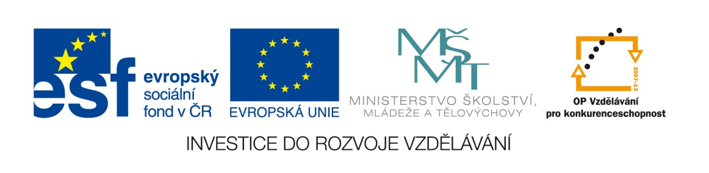

Název školy: | ZŠ Brno, Měšťanská 21, Brno-Tuřany
Název práce: | Síla a její měření
Pořadové číslo: | III_2-02_51 |  |  | Předmět: | Fyzika
Třída: | 6. A |  |  | Téma hodiny: | Veličiny a jejich měření
Vyučující: | Mgr. Leona Patloková |  |  | Cíl hodiny: | Vyhledat a získat vědomosti z učiva Síla a její měření
Odučeno: | 14. 5. 2012 |  |  | Vytvořeno: | duben 2011
Pomůcky: | Učebnice, pracovní list, pastelky, tužka, pružina, siloměry, závaží, tělesa k zavěšení.
Zdroje: | RAUNER, K.Učebnice Fyziky pro 6.ročník. 1.vyd. Plzeň: Fraus 2004. ISBN 80-7238-210-1
Počet příloh: | 1 | Název příloh: | VY_32_INOVACE_III_2-02_51- Síla a její měření

Pro žáky:
- pracovní list, učebnici, tužku obyčejnou

Pro učitele:
- nakopíruje pracovní listy
- po výkladu učiva „Síla a její měření“ žáci pomocí učebnice ze stran 52-54 samostatně vyplní vynechaná místa pracovního listu, vypracuje zadané úkoly.
- první část pracovního listu se věnuje popisu fyz. veličiny síla. Zdůraznila bych zde vhodnost předvedení více pokusů pro pochopení podstaty učiva.
- druhá část se věnuje gravitační síle a měření síly. Výpočet gravitační síly z hmotnosti je látkou rozšiřující.
- učitel zkontroluje vyplněné listy, žákům s poruchami učení a integrovaným pomáhá při vyplnění individuálně.
- pracovní list slouží jako zápis k samostatnému studiu žáků.

Zhodnocení hodiny:
- žáci splnili pracovní list úspěšně
- dlouhodobějším problémem se stává rozlišení mezi skalární a vektorovou fyzikální veličinou

Závěr:
- zápis učiva formou těchto PL je rychlejší a přehlednější, žákům zbývá dostatek času na zafixování látky během hodiny
- podpora čtenářské gramotnosti

Pracovní list:
Síla a její měření

Síla je fyzikální veličina, která popisuje ____________________ působení těles.

Co znamená „vzájemné působení těles“?
Jestliže působí jedno těleso na druhé, působí současně i druhé těleso na první ⇒ působení těles je vždy vzájemné.

např. ruka působí silou na pružinu a zároveň pružina působí silou na ruku

Sílu značíme písmenem ___.
Jednotka síly je ______________ (podle anglického fyzika __________ ____________), značka pro jednotku síly je písmeno ___.
1 N je velikost síly, kterou je těleso o hmotnosti 100 g přitahováno k zemi.
- další jednotky síly jsou: Doplň tablku
Název jednotky | Značka jednotky
newton
kilonewton
meganewton

Platí : 1kN = _________N
1MN = ________________kN
1 MN = _______________N

Zápis: F = 3 N

Jak se působení síly projevuje ( = jaké jsou účinky síly)?
- změnou tělesa (těleso se dává do pohybu, urychluje se, zpomaluje se, mění směr svého pohybu)
- změnou tělesa (pružné těleso se natáhne nebo zkrátí, plynné těleso se stlačí,…)

Účinky síly závisí na:
- ______________ síly a
- ______________, ve kterém síla působí.

Jak sílu znázorňujeme?
- pomocí ___________________ __________________.

Tělesa na sebe mohou působit:
- při dotyku (viz. pokus s pružinou) nebo
- na dálku (prostřednictvím silových polí, např. gravitační pole).

Gravitační síla, gravitační pole
Okolo každého tělesa je _______________ pole.
Každá dvě tělesa se navzájem přitahují _______________silou.

Gravitační sílu, kterou je těleso přitahováno k Zemi, označujeme ____ a vypočítáme ji podle vztahu:
F_{g} = m ∙ g

m …………………...hmotnost tělesa
g…………………… gravitační konstanta, g = …..$\frac{N}{kg}$

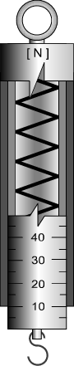
Sílu měříme __________________. Princip je založen na prodloužení pružiny, které je přímo úměrné působící síle.
Popiš jeho části: háček, obal, pružina, stupnice.

http://wiki.rvp.cz/Kabinet/Obrazky/Fyzika/Sch%C3%A9ma_pru%C5%BEinov%C3%A9ho_silom%C4%9Bru
Příklad 1.
Na obrázcích jsou znázorněny siloměry se závažími. Odečti jejich hodnoty a zapiš je k příslušnému obrázku, urči rozsahy jednotlivých siloměrů. Návod: Nejprve zjisti hodnotu nejmenšího dílku – odečti od sebe číselné hodnoty pod sebou a vyděl je počtem dílků, které mají mezi sebou, např. 4-3=1N, 1N:2dílky=0,5N1d.Tedy hodnota na 1.siloměru je 4N+0,5N=4,5N.
http://jane111.chytrak.cz/F6/PL_5_grav.sila_2.pdf

Příklad 2.
Zavěsíme-li na pružinu závaží o hmotnosti 100 g, prodlouží se pružina o 2cm. O kolik cm se pružina celkově prodlouží, jestliže na ni zavěsíme závaží o hmotnosti 400 g?


